Monthly report

Maret 2020

Joel Robert Justiawan 2101629672

1. Pendahuluan
   1. Posisi dan peran
      1. Joel Robert Justiawan = Karyawan
      2. Anthony Tan = Karyawan,
      3. Ryan Alamsyah = Karyawan
      4. Farel = Karyawan
2. Laporan Kegiatan
   1. Proses Kegiatan Bisnis
      1. Minigame
         1. Sebuah game kocok ponsel, terinspirasi dari *Shopee*.
   2. Kegiatan di perusahaan dan pencapaian Learning Objectives
      1. Teknikal Kompetensi
         1. Kreativitas
         2. Program game dan aplikasi
      2. Softskill kompetensi
         1. Kerapihan
         2. Berpikir kritis
      3. Project yang Dikerjakan
         1. Game Khochoc Prototype. Kocok ponsel untuk mendapatkan koin
         2. Sneaker
         3. Uh... Hexagon Engine
   3. Penuntasan Tugas dan Masalah
      1. 1 Maret – 7 Maret
         1. Desain mau minigamenya kaya bagaimana?
      2. 8 Maret – 14 Maret
         1. <https://github.com/JOELwindows7/boxgame-follow/commit/2cdfddff20bfd13c9f1883ce8c6114015878c76d>
         2. <https://github.com/JOELwindows7/boxgame-follow/commit/c4e99867715701ea419db788677910e7c8a07a2d>
         3. <https://github.com/JOELwindows7/boxgame-follow/commit/67927d3b11e83578bdb1eb0ebf492a7770807e3d>
      3. 15 Maret – 21 Maret
         1. <https://github.com/JOELwindows7/boxgame-follow/commit/c910964020758bb76cac87cace537cad129d084e>
      4. 22 Maret – 28 Maret
         1. <https://github.com/JOELwindows7/boxgame-follow/commit/a6d8f6104bcfdf273294bee0eb889a909162aa98>
         2. Yess, akhirnya game Khochocnya working!
      5. 29 Maret – 31 Maret
         1. Monthly report & Video
3. Kesimpulan
   1. Tantangan dalam mempelajari cara membuat suatu program adalah kurangnya dokumentasi yang dibutuhkan untuk mencapai hasil tertentu
4. Lampiran
   1. Screenshot
      1. 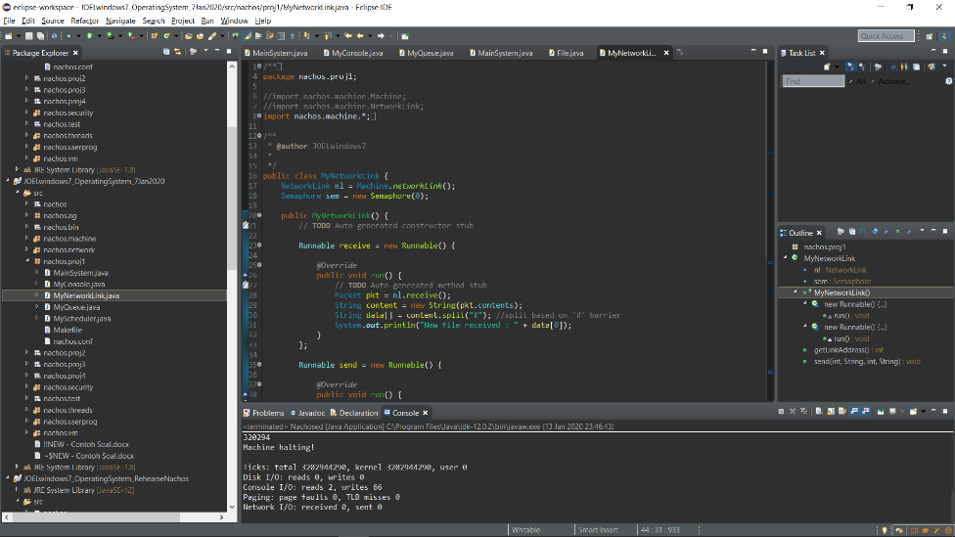
      2. 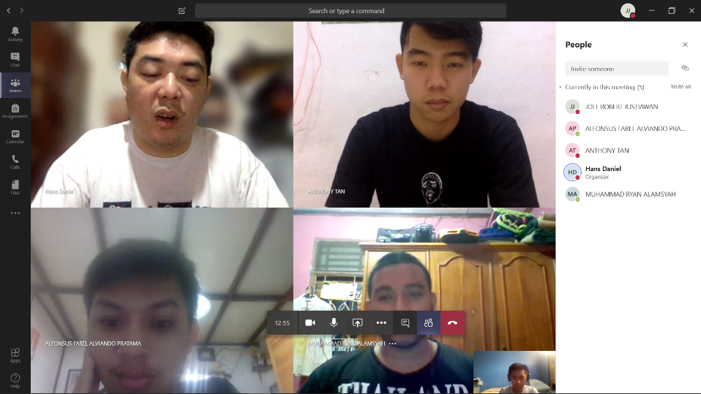
      3. <https://github.com/JOELwindows7/Publishable-Starring_Codes/tree/master/EntreTrack/PrePersonal/Skrensuut>
   2. Google Photo
      1. <https://photos.app.goo.gl/64weYnYG314TFwf27>
   3. Github
      1. <https://github.com/JOELwindows7/Publishable-Starring_Codes/tree/master/EntreTrack>
      2. <https://github.com/JOELwindows7/boxgame-follow>